УЧЕТНАЯ КАРТОЧКА ИНЖЕНЕРНО-ГЕОЛОГИЧЕСКОЙИЗУЧЕННОСТИ |  |  |  |  |  |  | Картотека
 |  |  |  |  |  |  | А |  | Б
1. Номер госрегистрации34-97-2/1 | 2. Серия, номер, вид лицензии |  | 2.1. Государственное задание
2.2. Государственный контракт | 2.3. Номер и дата заключения проектной документации |  | 3. Номенклатура миллионных листов
2.2. Государственный контракт |  |  |  | N-37
4. Инвентарный номер отчета |  |  | 5. Номер учетной карточки
4.1. Росгеолфонда477564 | 4.2. Красноярского ТГФ41618 |  | ТГФ | 375
6. Авторы (соавторы) Петренко Е.Ю., Левин В.Г. |  |  | РГФ | 369
7. Название отчета  Отчет о проведении геологического, гидрогеологического и инженерно-геологического доизучения масштаба 1:200 000 и геоэкологических исследований в пределах листов N-37-VIII, IX. ХV (Московская, Тульская, Рязанская, Калужская области), |  |  | 8. Индекс вида, стадии, метода  ИД |  |  |  |  | 9. Масштаб  1:200 000
10. Год 10.1. начала работ1994 г. |  | 10.2. окончания работ 2001г. | 11 Регион
12. Организация, проводившая работы ГП МНПЦ "Геоцентр-Москва" |  |  | 11.1. Республика  11.2. Край
13. Целевое назначение: Создание инженерно-геологических карт М 1:200 000 |  |  | 11.3. ОбластьТульская  11.4. Автономный округ
14. Полезные ископаемые: ОПИ, уголь, фосфориты |  |  | 11.5. Автономная область
15. Подсчет15.1. Запасовнет |  | 15.2 Ресурсовда | 16. Госэкспертиза
17. Реферат 17.1. Методика и объемы |  | 17.2. Основные результаты | 17.3. Выводы и рекомендации
17.1.Методика и отчетность работ определялись "Требованиями к инженерно-геологич.съемке М 1:200 000 с эколого-геологическими исследованиями и картографированием (ИГ-ЭГИК)" ВСЕНИНГЕО,1995г
17.2.Составлены инженерно-геологические карты в двулистном варианте. Сделана оценка экологического состояния инженерно-геологических условий территории. По морфологическим особенностям в пределах территории выделено и охарактеризовано 3 инженерно-геологические области подразделяющихся на 8 районов.
17.3Необходимо продолжить наблюдения за развитием ЭГП вблизи крупных населенных пунктов и технических сооружений; проводить наблюдение за состоянием ландшафтов в пределах закрытых шахт.
18. Ключевые слова:инженерно-геологическое доизучение, эколого-геологические исследования, эколого-инженерно-геологическое районирование

19. Карты, прилагаемые к отчету  Инженерно-геологическая карта (лист 1) N-37-VIII, XI, XV.  Геологическая карта и карта полезных ископаемых дочетвертичных образований N-37-VIII, IX, ХV  Геологическая карта и карта полезных ископаемых погребенной поверхности каменноугольных образований  Карта фактического материала (скважины) N-37-VIII, IX, XV  Карта признаков тектонической активности в осадочном чехле  Карта четвертичных образований и полезных ископаемых  N-37-VIII, IX, XV |  |  |  |  |  |  |  |  |  |  |  |  |  |  |  |  |  |  |  |  |  |  |  |  |  |  |  |  |  |  |  |  | 1:200 000  1:200 000  1:200 000  1:200 000  1:200 000  1:200 000
20. Оценка основной карты и отчета Протокол НТС ДПРЦР № 55 от 15 июля 2001 г. Инженерно-геологическаякарта соответствуют масштабу 1:200 000.
21. Положение изученной площади на схеме миллионного листа  М-54 |  |  |  |  |  |  |  |  |  |  |  |  |  |  |  |  |  | 22. Координаты |  |  |  |  |  |  |  |  |  |  | 23. Величина изученной площади (общая) в
N-37 |  |  |  |  |  |  |  |  |  |  |  |  |  |  |  |  |  | Северная широта |  |  | Восточная долгота |  |  |  | Западная долгота |  |  |  | 23.1. по видам (методам) работ
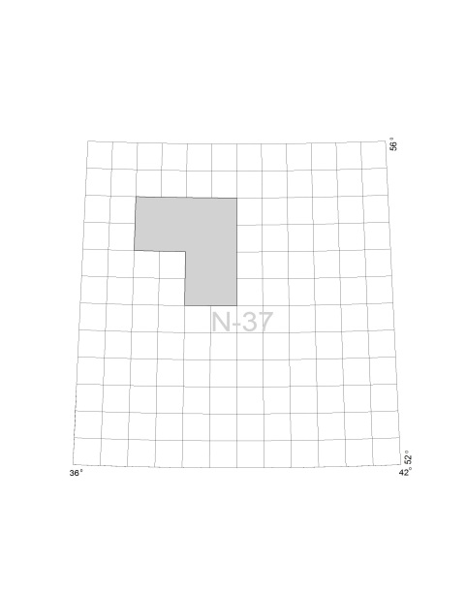 |  |  |  |  |  |  |  |  |  |  |  |  |  |  |  |  |  | град. | мин. | сек | град. | мин. |  | сек | град. | мин. | сек |  | Вид | ИД
 |  |  |  |  |  |  |  |  |  |  |  |  |  |  |  |  |  | 54 | 42 | 40 | 93 | 26 |  | 03 |  |  |  |  | Площадь | 14325
 |  |  |  |  |  |  |  |  |  |  |  |  |  |  |  |  |  | 54 | 35 | 47 | 93 | 26 |  | 03 |  |  |  |  | 23.2. по данному миллионному листу
 |  |  |  |  |  |  |  |  |  |  |  |  |  |  |  |  |  | 54 | 35 | 47 | 93 | 15 |  | 00 |  |  |  |  | Вид |  | ИД
 |  |  |  |  |  |  |  |  |  |  |  |  |  |  |  |  |  | 54 | 42 | 40 | 93 | 15 |  | 00 |  |  |  |  | Площадь |  | 14325
 |  |  |  |  |  |  |  |  |  |  |  |  |  |  |  |  |  | 24. Перечень номенклатурных листов при региональных работах:
 |  |  |  |  |  |  |  |  |  |  |  |  |  |  |  |  |  | 25. Источник финансирования Федеральный бюджет
 |  |  |  |  |  |  |  |  |  |  |  |  |  |  |  |  |  | 26. Стоимость работ 4 285 тыс. руб.
 |  |  |  |  |  |  |  |  |  |  |  |  |  |  |  |  |  | 27. Завершенность работ завершены
 |  |  |  |  |  |  |  |  |  |  |  |  |  |  |  |  |  | 28. Учетную карточку заполнил:
 |  |  |  |  |  |  |  |  |  |  |  |  |  |  |  |  |  | проверил:
29. Виды изученности, на которые составлены учетные карточки по данному отчету
Геологическая |  |  |  |  |  | Гидрогеологическая |  |  |  |  |  |  |  |  |  |  | Инженерно-  геологическая |  |  |  |  |  | Геофизическая |  |  |  |  | Эколого-геологическая |  |  |  | Геохимическая

